Normalizace stylů v Bootstrapu
Pro efektivní práci s frameworkem je důležité pochopit koncepty a styly, na kterých je založen. Důležitost klíčových konceptů, které Bootstrap používá, jako jsou responzivní design, mobilní přístupnost, databáze komponentů a CSS stylů, možnost customizace a snadné použití, jsme si již vysvětlili. Nyní se zaměříme na klíčovou součást Bootstrapu, která je k jeho fungování nezbytná. Jde o normalizaci stylování prostřednictvím Rebootu. Díky němu v Bootstrapu unifikujeme principy box modelu, typografie, používání okrajů a také způsoby, jimiž Bootstrap upravuje a zjednodušuje styling tabulek, formulářů a dalších HTML elementů.
Reboot
Reboot je sada základních CSS pravidel, která zajišťuje, že všechny webové stránky vypadají konzistentně napříč různými webovými prohlížeči. Reboot zjednodušuje vývojářům práci tím, že eliminuje potřebu psát cross-browser kompatibilní kód pro základní elementy. Kromě vizuální konzistence Reboot umožňuje to, že jsou webové stránky nejen vizuálně přitažlivé, ale také funkční a přístupné pro všechny uživatele. Někdy se tomuto nastavení obecně říká CSS reset. Reboot upravuje přímo výchozí styl elementů bez nutnosti přidat k nim jakékoli třídy. Nyní si vysvětlíme potřebné principy Rebootu pro naši další práci s Bootstrapem.
Box sizing
Vlastnost box-sizing, která určuje, jak prohlížeče vypočítávají celkovou šířku a výšku elementů, určitě známe z box modelu. Je totiž klíčová pro správné fungování layoutů ve webovém designu. V Bootstrapu je vlastnost box-sizing globálně nastavená na hodnotu border-box, čímž se velikost elementů vždy počítá jako celková velikost i s rámečkem a paddingem. Takovéto zadávání je mnohem intuitivnější a umožňuje používat i procenta, protože například width: 50%; zabere opravdu polovinu stránky, přestože má element rámeček a vnitřní okraj:
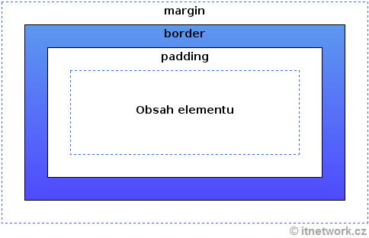
Margin-okraj, border-hranice, padding-polstrování
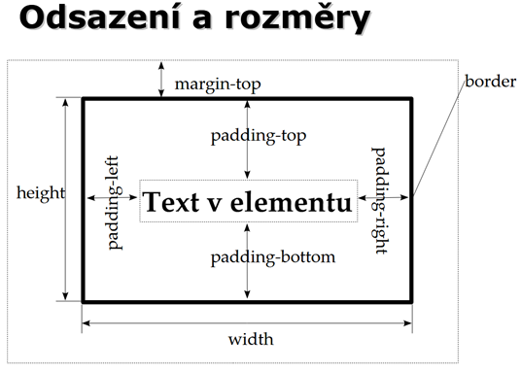
Jednotky rem
Font v <body> je nastaven na 1rem. Jednotka rem je preferována a označuje relativní velikost k velikosti písmene M kořenového elementu stránky <html>. Tuto velikost Bootstrap neupravuje, ale definuje podle ní všechny další rozměry. Když si uživatel nastaví větší písmo, protože např. špatně vidí nebo používá mobilní zařízení, všechna písma používající jednotku rem se přeškálují také a škálovat se budou např. i marginy. Můžeme si zkusit nastavit elementu <html> jinou velikost písma a uvidíme, jak se přeškáluje i grid a další součásti Bootstrapu. U vlastních stylů je dobré tyto konvence také dodržovat.
Styly pro body
Základní styly, které se aplikují na <body>, jsou font-family, font-size, line-height, text-align a background-color. V rámci používání těchto základních stylů se často setkáme také s předdefinovanou sadou písem (tzv. font stack) pro různé webové stránky.
Font stack
V posledních letech si Apple, Microsoft a Google vytvořily vlastní moderní fonty, které dnes používají jako výchozí na svých zařízeních. Proč je tedy nevyužít i na webu, když jsou k dispozici? Bootstrap definuje tzv. "Native font stack", který tyto fonty uvádí, což zaručuje, že se na každém systému použije některý z nich. Konkrétně jde o fonty San Francisco (Apple), Segoe UI (Windows) a Roboto (Google Android). Na ostatních systémech se pak použijí fonty Helvetica Neue, Arial a sans-serif. Podporovány jsou také emoji fonty Apple Color Emoji, Segoe UI Emoji, Segoe UI Symbol. Můžeme tedy do našich textů vkládat barevné emoji, aniž bychom museli cokoli linkovat.

Okraje
V Bootstrapu je zvláštní pozornost věnována okrajům (margin) a odsazením (padding), aby bylo zajištěno konzistentní a intuitivní chování napříč různými prohlížeči. Reboot obvykle zahrnuje resetování marginů i paddingů na elementech HTML, jako jsou <body>, nadpisy <h1> až <h6> a další. Tato pravidla pomáhají předcházet nejednoznačnosti výsledného vertikálního prostoru mezi prvky, jelikož okraje mohou splývat.
Bootstrap doporučuje u elementů nezadávat oba okraje (margin-top a margin-bottom), protože splývají dohromady a nikdy nevíme, jak velká mezera mezi dvěma elementy ve skutečnosti bude. To je další konvence, kterou bychom měli dodržovat, tedy zadávat pouze margin-bottom. Bootstrap pak toto nastaví např. pro všechny nadpisy <h1> až <h6>, kterým odstraní margin-top:
Totéž platí i pro seznamy <ul>, <ol>, <dl>. Vnořené seznamy dokonce nemají vůbec žádný margin. Položky definičního seznamu <dd> mají levý margin 0 a spodní margin 0.5rem:

Tabulky
Tabulky jsou rovněž stylovány specifickými pravidly, která zajišťují konzistentní a čistý vzhled. Tabulky mají definovaný border-style na collapse. To znamená, že rámečky mezi buňkami tabulky jsou sloučeny do jednoho tenčího rámečku, nejsou tedy zobrazeny jako oddělené rámečky pro každou buňku. Dále mají upravené vykreslování <caption> a unifikovaný text-align, který zajišťuje, že text ve všech buňkách tabulky je uniformně zarovnán, což zvyšuje přehlednost a usnadňuje čtení dat v tabulce:
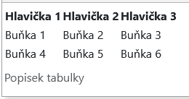
Formuláře
Elementy <fieldset> nemají rámeček ani okraje, aby mohly sloužit jen jako wrappery. Element <legend> je ostylovaný jako nadpis. Elementy <label> jsou nastaveny jako inline bloky, což jim umožňuje mít okraje. Normalizovány jsou i další elementy jako <input>, <select>, <textarea> a <button>. Pokud jsme někdy bojovali za stejnou velikost elementu <select> v různých prohlížečích na různých operačních systémech, jistě Reboot oceníme. Všechny <textarea> elementy lze roztahovat pouze na výšku, protože roztahování na šířku často způsobí vytečení elementu ze stránky:
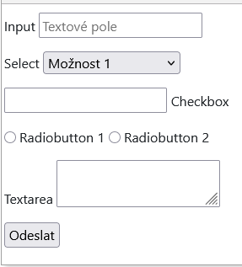
Zarovnání textu
K zarovnání textů můžeme využít následující třídy:
- .text-start – zarovnání doleva,
- .text-center – zarovnání na střed,
- .text-end – zarovnání doprava.
Zarovnání můžeme upřesnit i pro různé viewporty, tedy například zarovnávat text na střed pouze od tabletů výše, avšak na mobilech jej nechat zarovnaný vlevo. K detailnímu popisu viewportů se v našem kurzu Bootstrapu teprve dostaneme. Zarovnání textu na střed by se pro různé viewporty definovalo následovně:
- .text-sm-center – Text je zarovnaný na střed na malých zařízeních a větších.
- .text-md-center – Text je zarovnaný na střed na středních zařízeních a větších.
- .text-lg-center – Text je zarovnaný na střed na velkých zařízeních a větších.
- .text-xl-center – Text je zarovnaný na střed na extra velkých zařízeních a větších.
- .text-xxl-center – Text je zarovnaný na střed na extra extra velkých zařízeních a větších.
Styly jsou vnitřně implementované vlastností text-align a můžeme je použít samozřejmě i na obrázky v nějakém kontejneru nebo další inline elementy.
Zdroj: https://www.itnetwork.cz/html-css/bootstrap/kurz/bootstrap-typografie

Vypnutí rámečků
Psaní stylů pro vypnutí nějaké části rámečku je nepraktické. Nyní si můžeme vybrat z následujících předpřipravených tříd, které uvádíme spolu s třídou .border:
- border – Zapne rámeček okolo obrázku. Musíme uvádět pokaždé, když chceme rámeček zobrazit.
- border-0 – Vypne rámeček okolo obrázku.
- border-top-0 – Vypne horní rámeček.
- border-end-0 – Vypne pravý rámeček.
- border-bottom-0 – Vypne spodní rámeček.
- border-start-0 – Vypne levý rámeček.

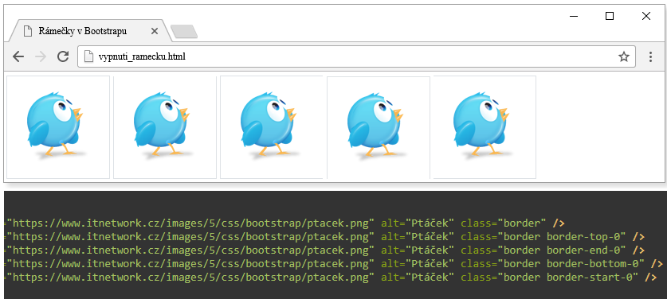

Poloměr rámečku
I pro kulaté rámečky máme třídy hezky nachystané. Poloměr rámečku je vnitřně nastavován na hodnotu .25rem. Můžeme použít třídy:
- .rounded – Všechny rohy jsou kulaté.
- .rounded-top – Levý a pravý horní roh je kulatý.
- .rounded-end – Pravý horní a pravý dolní roh je kulatý.
- .rounded-bottom – Levý a pravý dolní roh je kulatý.
- .rounded-start – Levý horní a levý dolní roh je kulatý.
- .rounded-circle – Rohy jsou maximálně zakulacené, čímž tvoří okolo obrázku kruh. Hodnota border-radius je 50%.
- .rounded-pill – Všechny rohy jsou kulaté a tvar připomíná pilulku.
- .rounded-0 – Rohy jsou hranaté.

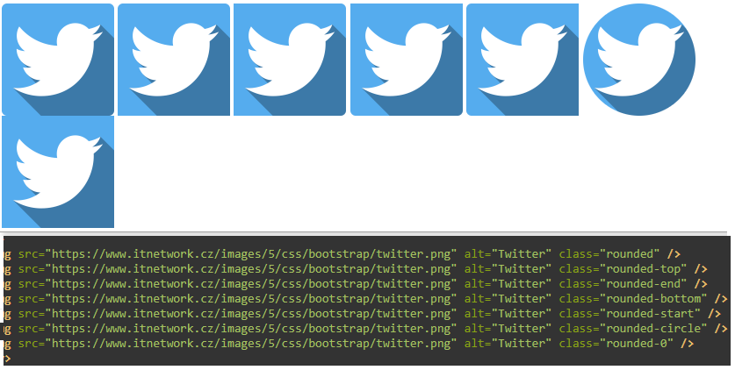

Zarovnání obrázků
Nyní se dostáváme k utility třídám pro zarovnávání obrázků. Všechny jsou opět implementovány s !important a přepisují tedy veškeré jinde definované chování.
Float utility
Úplně nejjednodušší je obrázek zarovnat pomocí obtékání (vlastnosti float). Bootstrap poskytuje následující třídy:
- .float-start – Obrázek je zarovnán vlevo, přičemž je obtékán dalším obsahem zprava.
- .float-end – Obrázek je zarovnán vpravo, přičemž je obtékán dalším obsahem zleva.
- .float-none – Obtékání je vypnuto.
Při používání obtékání jej nesmíme zapomenout po skončení daného elementu vypnout, a to pomocí populárního hacku clearfix, který je v Bootstrapu dostupný pod třídou .clearfix. Tu nastavujeme elementu s plovoucím obsahem:
Responzivní třídy
Plovoucí obsah můžeme definovat i v závislosti na velikosti viewportu. Následuje výčet příslušných tříd:
- .float-start – Nechá obsah plavat vlevo na všech zařízeních.
- .float-end – Nechá obsah plavat vpravo na všech zařízeních.
- .float-none – Vypne plavání obsahu na všech zařízeních.
- .float-sm-start – Nechá obsah plavat vlevo na zařízeních s malým viewportem a větším.
- .float-sm-end – Nechá obsah plavat vpravo na zařízeních s malým viewportem a větším.
- .float-sm-none – Vypne plavání obsahu na zařízeních s malým viewportem a větším.
- .float-md-start – Nechá obsah plavat vlevo na zařízeních se středně velkým viewportem a větším.
- .float-md-end – Nechá obsah plavat vpravo na zařízeních se středně velkým viewportem a větším.
- .float-md-none – Vypne plavání obsahu na zařízeních se středně velkým viewportem a větším.
- .float-lg-start – Nechá obsah plavat vlevo na zařízeních s velkým viewportem a větším.
- .float-lg-end – Nechá obsah plavat vpravo na zařízeních s velkým viewportem a větším.
- .float-lg-none – Vypne plavání obsahu na zařízeních s velkým viewportem a větším.
- .float-xl-start – Nechá obsah plavat vlevo na zařízeních s extra velkým viewportem a větším.
- .float-xl-end – Nechá obsah plavat vpravo na zařízeních s extra velkým viewportem a větším.
- .float-xl-none – Vypne plavání obsahu na zařízeních s extra velkým viewportem a větším.
- .float-xxl-start – Nechá obsah plavat vlevo na zařízeních s extra extra velkým viewportem a větším.
- .float-xxl-end – Nechá obsah plavat vpravo na zařízeních s extra extra velkým viewportem a větším.
- .float-xxl-none – Vypne plavání obsahu na zařízeních s extra extra velkým viewportem a větším.
Responzivní třídy
Mezi hlavní výhody gridu patří to, že se dokáže automaticky zalomit, když se na stránku nevejde. Zároveň také můžeme nastavit, při jaké šířce k zalomení dojde. Kromě tříd ve tvaru col-{číslo} můžeme přiřazovat i responzivní třídy, jako například .col-sm-3, což konkrétně znamená, že od malých zařízení a větších bude sloupec zabírat 3/12 gridu.
Pro příklad nyní použijme třídy se specifikovaným breakpointem a sloupce definujme pouze od středně velkých viewportů dále. Cokoli menšího bude zabírat vždy šířku 12 sloupců, což je výchozí šířka. Na malých zařízeních se tedy sloupce poskládají pod sebe:
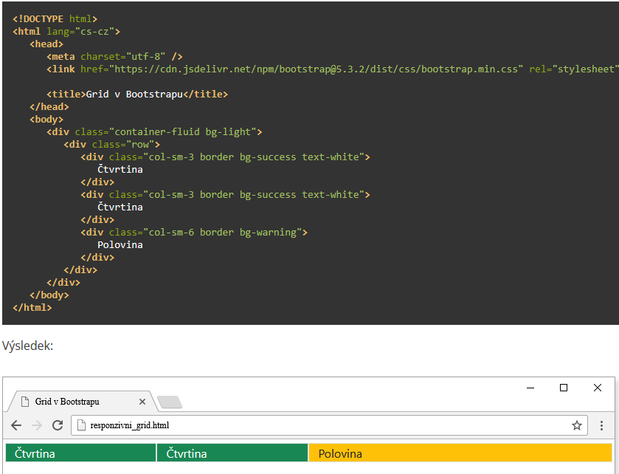

Můžeme si zkusit zmenšit okno prohlížeče a podívat se na ukázku výše. Elementy se zalomí a naskládají pod sebe. Náš obsah stránky je tedy rozdělený do "tabulky" a zároveň je responzivní
Tříd můžeme přiřadit k jednomu sloupci více, čímž mu určíme, jak má být široký na různých zařízeních. Můžeme přidat jakoukoli responzivní třídu k jakémukoli sloupci. Jak jsou která zařízení velká a jaké mají breakpointy zkratky, jsme si definovali v lekci Bootstrap - Typografie. Pro úplnost si zmiňme, že breakpointy po sobě následují takto:
- sm,
- md,
- lg,
- xl,
- xxl.
Ukažme si ještě jeden příklad, v němž nakombinujeme více tříd u jednotlivých sloupců tak, aby se na různých zařízeních chovaly různým způsobem. Chování si můžeme ověřit zmenšováním okna prohlížeče:
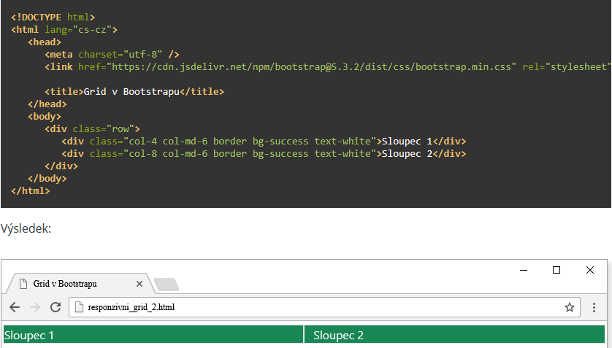

Od středně velkých zařízení zabírají oba sloupce polovinu kontejneru. Na menších zařízeních zabírá první <div> 1/3 a druhý 2/3 kontejneru.

Odsazení
Elementy sloupců mají kolem sebe padding, jemuž se v kontextu Bootstrap grid systému říká gutter. Můžeme jej případně odstranit, a to přidáním třídy .g-0 elementu s třídou .row. Sloupcům v gridu nesmíme přidávat margin, protože s ním by byly elementy dohromady širší než kontejner a zalomily by se. Nic nám ovšem nebrání v tom, abychom vložili do sloupce další element a margin nastavili až tomuto elementu. Aby grid systém fungoval, musí být vždy všechny přímé podelementy řádků sloupce. Sloupce mohou obsahovat opět řádky, gridy tedy můžeme vkládat do sebe. Některé HTML elementy nelze jako flex kontejnery zatím použít, jde např. o <button> nebo <fieldset>.
K flexboxu bylo nahlášeno několik bugů, zejména pro zastaralý prohlížeč Internet Explorer. Některé problémy se ovšem týkají i moderních prohlížečů. Seznam nahlášených chyb můžeme nalézt například v repozitáři Flexbugs.
Guttery jsou implementované pomocí paddingu po obou stranách každého sloupce a negativních elementů margin na kontejneru. Díky tomu mají sloupce mezery mezi sebou, ale krajní mezeru mezi sebou a okolím kontejneru nevytvoří.
Dále máme třídy .g-, .gx- a .gy-, které nám poskytují vylepšenou kontrolu nad mezerami mezi sloupci a řádky v grid systému. Třída .g- nastavuje stejné mezery jak mezi sloupci (horizontální), tak mezi řádky (vertikální). Hodnota, kterou zapíšeme za pomlčku, určuje velikost mezery a může být v rozmezí od 0 (bez mezery) do 5 (největší mezera).
Třídy .gx- a .gy- jsou specifičtější – .gx- se vztahuje pouze na horizontální mezery (mezi sloupci), zatímco .gy- určuje pouze vertikální mezery (mezi řádky). Tímto způsobem mohou designéři jemně upravit rozestupy mezi prvky gridu, a to buď uniformně pomocí .g-, nebo selektivně pro horizontální či vertikální rozestupy.
Ukažme si to na příkladu:
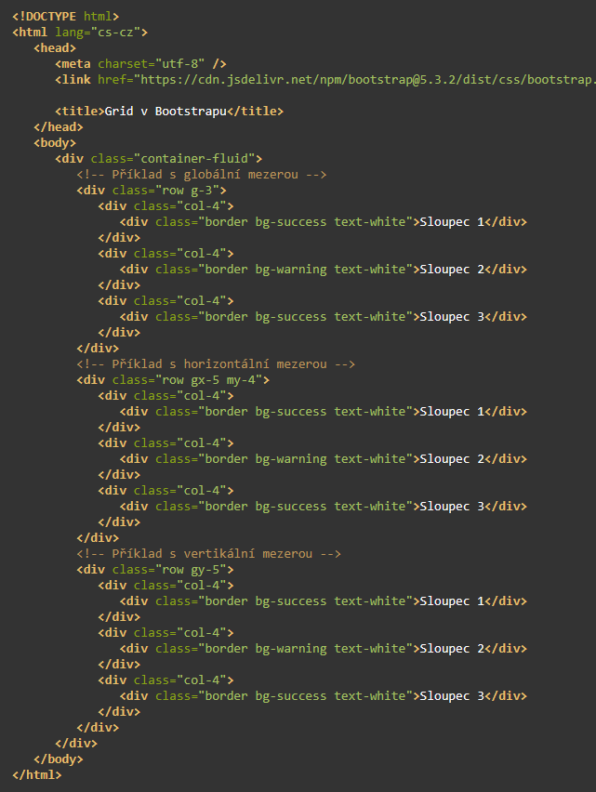

V tomto příkladu třída .g-3 nastavuje mezeru 3 jak mezi sloupci, tak mezi řádky, .gx-5 nastavuje horizontální mezery mezi sloupci na velikost 5, .my-4 je utility třída pro vertikální margin (osa y), která přidává mezery nad a pod řádkem, a .gy-5 nastavuje vertikální mezery mezi řádky na velikost 5.
Výsledek v prohlížeči:
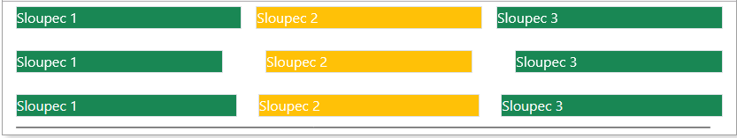

Automatická šířka
Pokud nějakému sloupci nastavíme šířku pomocí třídy ve tvaru .col-{breakpoint}-auto, jeho šířka se nastaví tak, aby se do sloupce vešel jeho obsah, přičemž zbytek šířky bude rozdělen mezi zbývající sloupce podle pravidel definovaných v gridu. S automatickou šířkou souvisí i využití zbytku kontejneru. Pokud se v gridu nalézá mix sloupců se specifikovanou šířkou a sloupců označených jen třídou .col, vyplní sloupec s .col zbylé místo.
Obojí si vyzkoušejme:
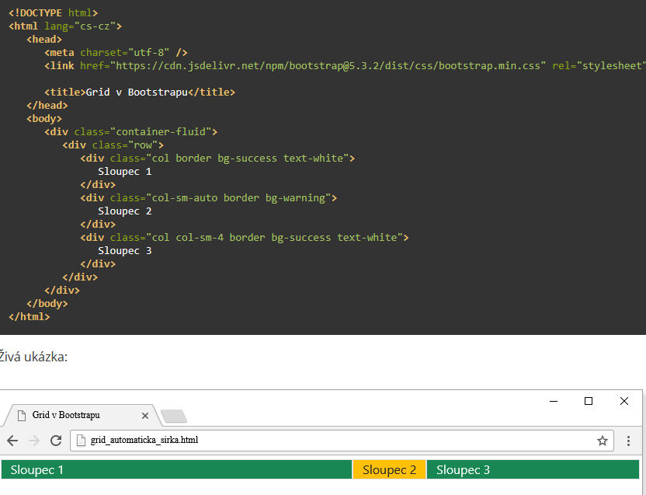
Kód výše zobrazí kontejner se třemi sloupci. Ten první bude zabírat vždy všechno zbylé místo, tedy co nejvíce. Druhý sloupec zabere co nejméně místa, jen tolik, aby se do něj vešel jeho obsah. Třetí sloupec nakonec zabere 4/12 šířky kontejneru. Po zmenšení na viewport pod malá zařízení se všechny sloupce seřadí pod sebe.
Automatická šířka sloupců je spíše technologická vychytávka než styl, který budete často používat. Právě šířka stanovená na základě zadaného počtu sloupců, nikoli obsahu elementu, tvoří přidanou hodnotu gridu.

Vynucení zalomení řádku
Pokud bychom z nějakého důvodu potřebovali zalomit řádek dříve, než jej ve skutečnosti ukončíme, můžeme za tímto účelem do gridu vložit sloupec s třídou .w-100, který se používá k nastavení šířky elementu na 100 % rodičovského elementu:
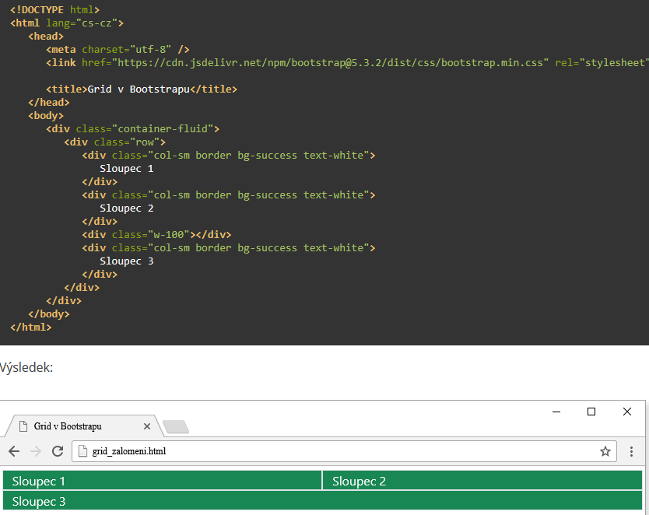

Všimněme si, že můžeme použít i třídu .col-sm, tedy přidat responzivní breakpoint, aniž bychom specifikovali, kolik sloupců gridu má sloupec zabírat. K zalomení řádku dojde také ve chvíli, pokud součet šířek jeho sloupců přesáhne 12 sloupců (např. .col-4 a .col-9).
Bootstrap nám mimo .w-100 poskytuje ještě další třídy pro šířku jako .w-25, .w-50 a .w-75 pro nastavení šířky elementu na 25 %, 50 % a 75 % rodičovského elementu.

Offsety
Občas nějaký sloupec nevyužijeme a chceme místo něj ponechat volné místo. Abychom se vyhnuli jeho zbytečné deklaraci v kódu, nemusíme prázdný sloupec vkládat vůbec a místo toho můžeme následující sloupec o kus posunout. Máme k tomu k dispozici třídy ve formátu .offset-{číslo}, případně .offset-{breakpoint}-číslo, přičemž číslo určuje počet sloupců (z 12), o které se má daný sloupec posunout doprava:
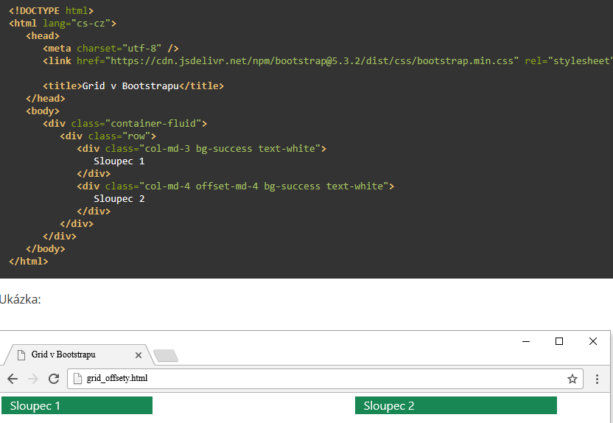

Automatické marginy
Ve zmíněných lekcích Flex utilities a Flex utilities podruhé se podíváme i na hack s automatickými marginy. Pokud některému sloupci nastavíme třídu .ms-auto nebo .me-auto, posune se zbytek sloupců nalevo, resp. napravo:
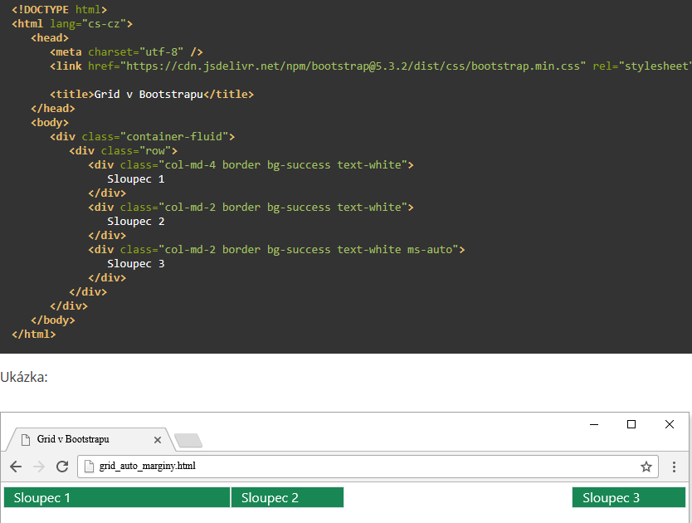

Třída .table
Již víme, že z Rebootu mají tabulky border-style nastavený na collapse a mají také lehce upravené vykreslování <caption> a text-align. Pro další stylování je tedy nutné přidat explicitně třídu .table, a to z toho důvodu, že tabulky jsou hojně využívány různými widgety, které s Bootstrapem nemusí počítat. Třída .table tabulkám dodá zejména vodorovné čáry oddělující jednotlivé řádky. Třída .table-light pak tabulce ještě přidá lehké zabarvení:
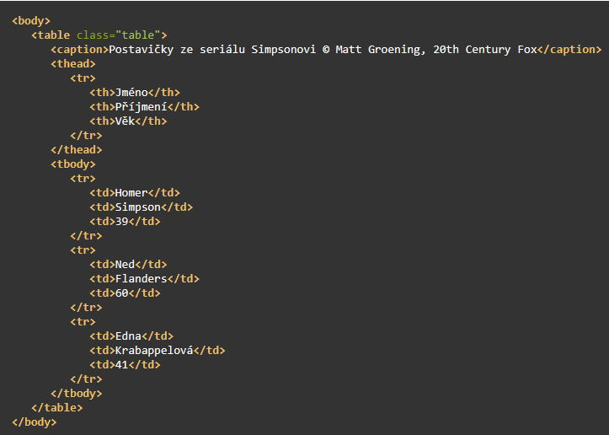
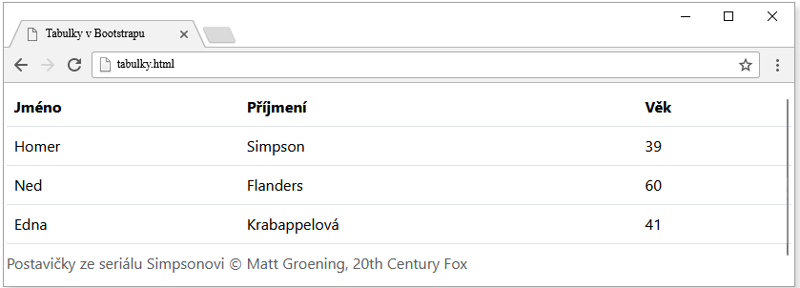

Tmavý motiv
Bootstrap nabízí i tmavý vzhled, stačí tabulce přidat kromě třídy .table ještě třídu .table-dark:
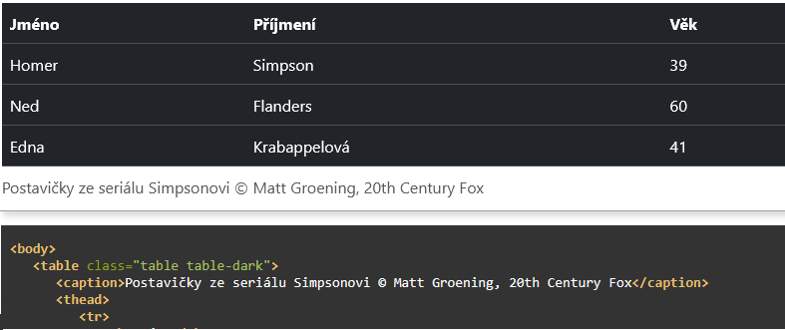

Motivy hlavičky
Barvu hlavičkového řádku můžeme nastavit přiřazením třídy .table-* (hvězdičku nahradíme příslušnou barvou) elementu <thead>, ve kterém se nacházejí hlavičkové buňky. Barvy lze využít i pro další části tabulky. Můžeme tedy tyto třídy přiřadit dále přímo k <tbody>, <tr>, <th> a <td>, aby se změnila barva daných částí tabulky. Pro světlou hlavičku použijeme .table-light, pro tmavou pak .table-dark:
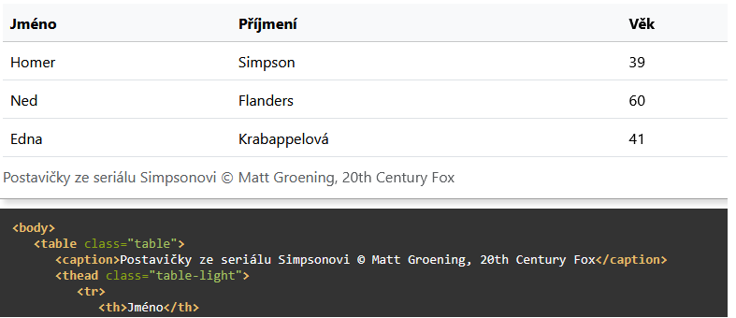

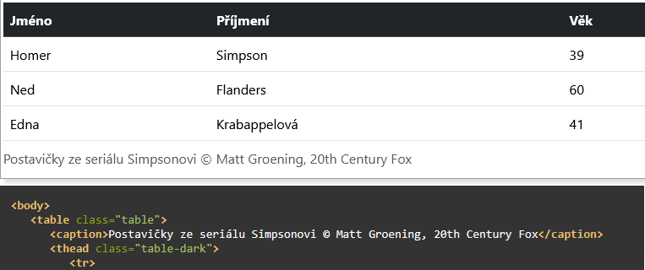

Pruhy
Velmi přehledně působí, když tabulku vytvoříme pruhovanou a necháme u jejích řádků střídat tmavé a světlé pozadí. Toho docílíme přidáním třídy .table-striped přímo elementu <table>. V Bootstrapu většinou platí konvence, že třída začíná elementem, k němuž se přidává. Všechny další třídy začínající na .table- tedy budeme přidávat k elementu <table>:

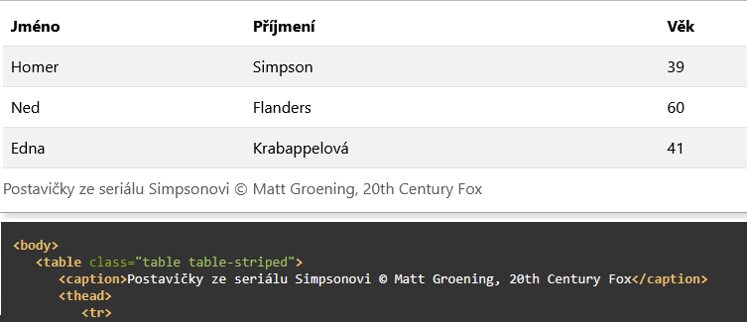

Rámeček
Rámeček u tabulek můžeme přidat třídou .table-bordered opět přímo elementu <table>.
Aktivní řádek
V dlouhých tabulkách s mnoha hodnotami může být i při zebrování (pruhování) namáhavé přečíst hodnoty na určitém řádku. Můžeme si proto pomoci třídou .table-hover, která řádek zvýrazní, když na něj najedeme kurzorem myši. Styl opět funguje i pro tmavé tabulky:
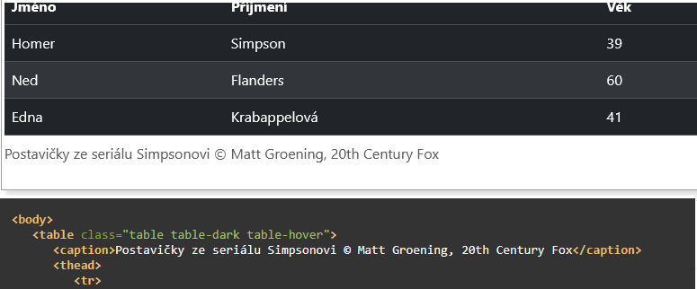

Nižší řádky
U dlouhých tabulek může vypadat lépe zmenšení vlastnosti padding buněk na polovinu. K tomu nám slouží třída .table-sm, která udělá tabulku kompaktnější. Třída opět funguje i pro tmavé tabulky:
<table class="table table-sm">
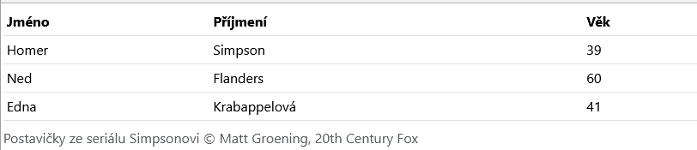
Pozadí buněk
Pro nám již známé barvy můžeme použít stejnojmenné třídy s prefixem table-. Jsou to třídy:
- .table-primary – hlavní barva, jako výchozí modrá,
- .table-secondary – druhá hlavní barva, výchozí šedá,
- .table-success – zelená na úspěšné hlášky, slevy, potvrzující tlačítka,
- .table-danger – červená pro chyby a podobně,
- .table-warning – žlutá pro zvýraznění důležitých hlášek, tipů,
- .table-info – neutrální modrá pro neutrální zvýraznění,
- .table-light – světlounce šedá,
- .table-dark – téměř černá.
Všimněme si, že barvy jsou o něco světlejší než ty standardní, to aby na nich byl text dobře čitelný.
Třídu lze přiřadit celému elementu <table>, ale slouží zejména ke zvýraznění pozadí buď celých řádků (elementů <tr>), nebo konkrétních buněk (elementů <td> a <th>):
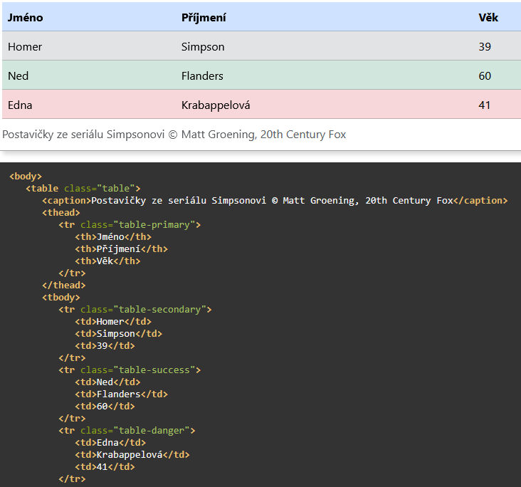

Barva textu
Pokud potřebujeme kdekoli změnit barvu textu, máme k dispozici následující třídy:
- .text-primary – hlavní barva, jako výchozí modrá,
- .text-secondary – druhá hlavní barva, výchozí šedá,
- .text-success – zelená na úspěšné hlášky, slevy, potvrzující tlačítka,
- .text-danger – červená pro chyby a podobně,
- .text-warning – žlutá pro zvýraznění důležitých hlášek, tipů,
- .text-info – neutrální modrá pro neutrální zvýraznění,
- .text-light – světle šedý text, vhodný pro tmavé pozadí,
- .text-dark – téměř černá.
Styly počítají i s odkazy, musíme jim ovšem třídu rovněž přiřadit. Bootstrap ale také poskytuje speciální třídy přímo pro odkazy, které zahrnují dodatečné stavy interakce :hover a :focus. Použitím tříd .link-* na odkazy zajistíme, že odkazy budou mít nejenom správnou barvu, ale také odpovídající vizuální odezvy na uživatelské akce.
Barva pozadí
Pro barvu pozadí máme v Bootstrapu třídy s prefixem bg-:
- .bg-primary – hlavní barva, jako výchozí modrá,
- .bg-secondary – druhá hlavní barva, výchozí šedá,
- .bg-success – zelená na úspěšné hlášky, slevy, potvrzující tlačítka,
- .bg-danger – červená pro chyby a podobně,
- .bg-warning – žlutá pro zvýraznění důležitých hlášek, tipů,
- .bg-info – neutrální modrá pro neutrální zvýraznění,
- .bg-light – světlounce šedá,
- .bg-dark – téměř černá.
K dispozici je také podpora gradientů, ty jsou však ve výchozím nastavení vypnuté, a proto se jimi nebudeme zabývat. Bootstrap doporučuje přidávat kromě barvicích tříd také alternativní text skrytý pomocí třídy .visually-hidden. Ten se poté projeví např. lidem s hlasovými čtečkami a význam obarvení (např. slevy) bude zachován i v audio verzi webu:
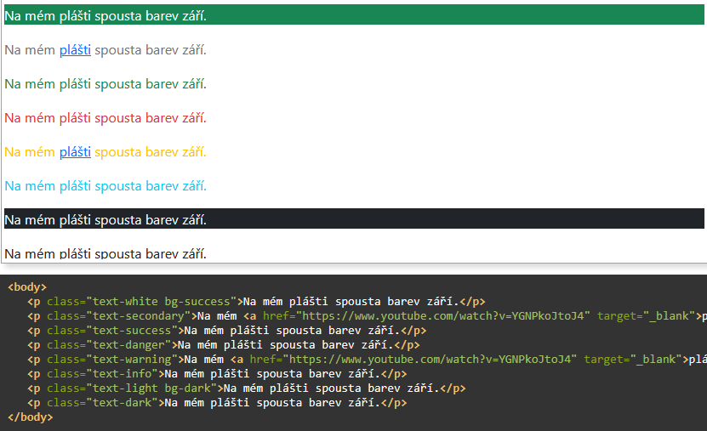

Vrátíme-li se k tabulkám – pokud u tmavé tabulky potřebujeme obarvit konkrétní řádek, stačí použít třídy pro nastavení barvy pozadí s prefixem bg-.
Responzivní tabulky
Docílit opravdu responzivních tabulek je bohužel poměrně problém. Tabulky není možné zalomit, a proto bychom je měli používat opravdu jen na místech, kde uživateli prezentujeme nějaká data, která musí zůstat vždy přesně na daných řádcích. Použít tabulku například ke tvorbě fotoalba by bylo špatné rozhodnutí. Fotografie se mohou libovolně zalamovat, a proto k tomuto účelu můžeme použít grid (viz dále v kurzu).
Způsoby pro zmenšení tabulky při otevření dat na mobilním zařízení jsou pouze dva:
- JavaScript – Tabulku zalomíme pomocí JavaScriptu tak, aby na každém řádku byl jen jeden popisek a jedna hodnota. Jednotlivé řádky se tak stanou sloupečky. Ty potom musíme nějak vizuálně oddělovat, aby bylo možné poznat, kde začíná další "řádek". Toto řešení je poměrně krkolomné.
- Scrollbar – Další možností je jednoduše přidat tabulce scrollbar. Na menších zařízeních se tedy tabulka ořízne a my budeme schopní pohybovat s jejím obsahem ve výřezu. Toto řešení je funkční a velmi jednoduché. Jediná nevýhoda je, že nevypadá tak hezky. Pro toto řešení se rozhodl Bootstrap.
Responzivní tabulku vytvoříme přidáním třídy .table-responsive k obalujícímu elementu <div>. Protože scrollbary nevypadají moc přitažlivě, máme možnost zvolit, od kterého breakpointu se zobrazí. K tomu můžeme využít následující třídy:
- .table-responsive-sm,
- .table-responsive-md,
- .table-responsive-lg,
- .table-responsive-xl,
- .table-responsive-xxl.
Pokud použijeme například třídu .table-responsive-sm, pak třídu .table-responsive již neuvádíme.
Pokud si zmenšíme okno prohlížeče, tabulce v ukázce níže se přidá scrollbar:
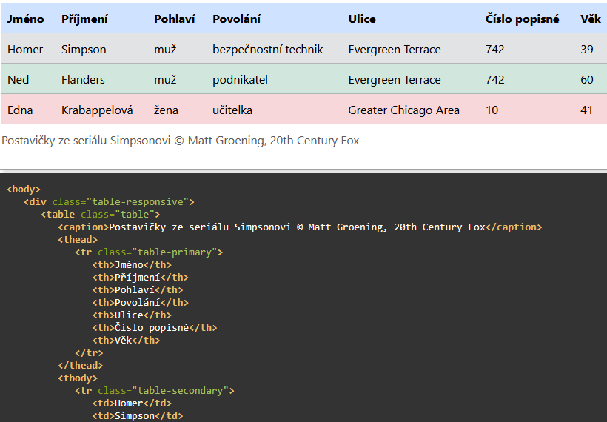

Tlačítka
Tlačítka hojně využijeme jednak u formulářů a jednak na všech místech, kde by byl obyčejný odkaz málo výrazný. Abychom udrželi kvalitní uživatelský zážitek, měly by být všechny důležité akce přístupné prostřednictvím tlačítek, ať už se jedná o přidání zboží do košíku, nebo o tlačítko "Vyhledat" někde v sidebaru.
Tlačítka obvykle vytváříme z elementů <button>, <a> nebo <input>, kterým přidáme třídu .btn. Tím se z nich stanou inline bloky. Jako vždy zde máme několik tříd pro tlačítka standardních Bootstrap barev a jednu průhlednou:
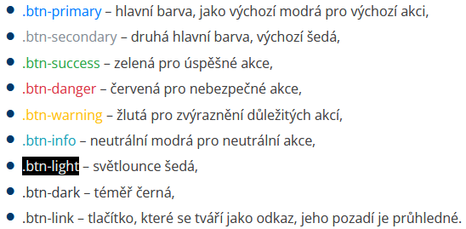
Jako vždy bychom měli ideálně přidat i nějaký text v elementu s třídou .visually-hidden s popisem významu barvy pro hlasové čtečky.
Tlačítko vytvoříme například takto:
<button type="button" class="btn btn-success">Odeslat</button>
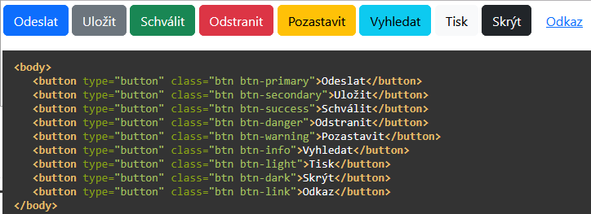

Obrysy tlačítek
Pokud má některý formulář mnoho barevných tlačítek, výsledný dojem může působit až moc výrazně. Z tohoto důvodu Bootstrap poskytuje rovněž třídy, které obarví pouze rámeček a text tlačítka, přičemž pozadí zůstane průhledné. Tyto třídy začínají na .btn-outline-, např. .btn-outline-primary a podobně:
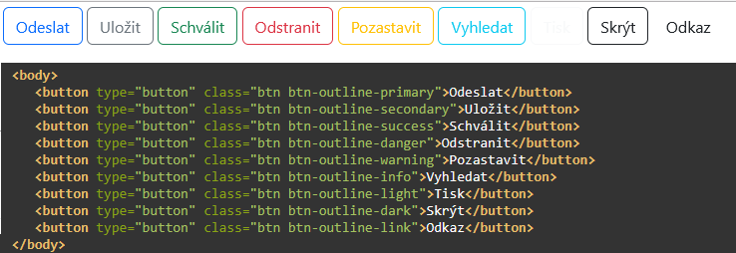

Velikosti
Podle důležitosti tlačítka můžeme ovlivnit i jeho velikost. Třídy k tomu jsou následující:
- .btn-lg – velké tlačítko,
- .btn-sm – malé tlačítko.
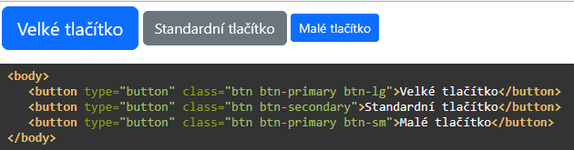

Stavy
Jistě jste si všimli, že se kolem tlačítka zobrazí ještě dodatečný rámeček v případě, že je aktivní (zrovna jsme na něj klikli a potom neklikli na nic jiného). Tento rámeček zmizí v případě, že tlačítko zrovna není aktivním elementem na stránce (pseudoselektor :active).
Vynucení aktivního stylu
Kdybychom někdy potřebovali vykreslit neaktivní tlačítko jako aktivní, můžeme k tomu použít třídu .active. Pro sémantickou korektnost bychom měli pro čtečky dodat i atribut aria-pressed="true":
<button type="button" class="btn btn-primary active" aria-pressed="true">Aktivní tlačítko</button>
Neaktivní tlačítka
Stejně můžeme tlačítko nechat vykreslit jako neaktivní pomocí třídy .disabled. Pro čtečky dodáme ještě aria-disabled="true". Třída .disabled se hodí zejména pro odkazy, které na rozdíl od tlačítek nemůžeme zneaktivnit pomocí atributu disabled="disabled". Bootstrap nastavuje neaktivním tlačítkům kurzor šipky a opravdu na ně nelze kliknout. Jelikož ale na taková tlačítka lze bohužel "kliknout" ještě pomocí klávesnice, měli bychom k nim přidávat i atribut tabindex="-1":
<button type="button" class="btn btn-primary disabled" aria-disabled="true" tabindex="-1">Neaktivní tlačítko</button>
Vypínače
Pomocí bootstrapového JavaScript pluginu můžeme z tlačítek vytvořit vypínače (togglery). Všechny tyto pluginy obvykle obsahuje jeden .js soubor, který na oficiální stránce stáhneme a nalinkujeme v elementu <head>.
Vypínač na rozdíl od obyčejného tlačítka drží stisknutý, dokud jej znovu nevypneme. Elementu pro získání tohoto chování přiřadíme data atribut data-bs-toggle="button". Pokud chceme, aby byl vypínač ve výchozím stavu stisknutý, dodáme mu třídu .active společně s atributem aria-pressed="true" pro hlasové čtečky:
Skupiny tlačítek
Tlačítka můžeme seskupit, čímž docílíme jejich spojení do souvislé tlačítkové lišty. To působí dobře, pokud se všechna tlačítka týkají např. nějakého widgetu. Bootstrap tuto funkčnost implementuje pomocí třídy .btn-group, kterou přiřadíme elementu (obvykle <div>), jenž jednotlivá tlačítka obaluje. Bootstrap vybízí k používání atributu role="group" pro všechny elementy, které něco seskupují. Podobně se můžeme také setkat s použitím hodnoty role="toolbar" u nástrojových lišt obsahujících několik skupin tlačítek:
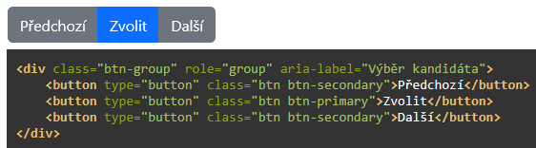

Dropdown
Pokud bychom jedno z tlačítek chtěli mít jako tzv. dropdown (tlačítko s rolovacími možnostmi), vložíme jej jako další skupinu do již existující skupiny tlačítek. Nezapomeneme připojit JavaScript, jelikož právě pomocí něj je rozbalování implementováno. Skupiny tedy můžeme zanořovat do sebe. Dropdownům se budeme věnovat dále v kurzu a nyní se jimi zatím nebudeme zatěžovat. Ukažme si pouze to, jak vypadají:
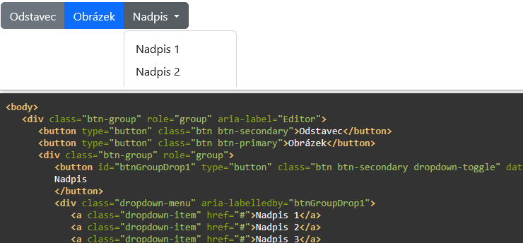
<div class="btn-group" role="group">
<button id="btnGroupDrop1" type="button" class="btn btn-secondary dropdown-toggle" data-bs-toggle="dropdown" aria-haspopup="true" aria-expanded="false">
Nadpis
</button>
<div class="dropdown-menu" aria-labelledby="btnGroupDrop1">
…

Svislá skupina
Tlačítka můžeme seskupit i svisle. U této varianty nejsou dropdowny podporované. Skupině v tomto případě vůbec nepřiřazujeme třídu .btn-group, ale použijeme místo ní třídu .btn-group-vertical:
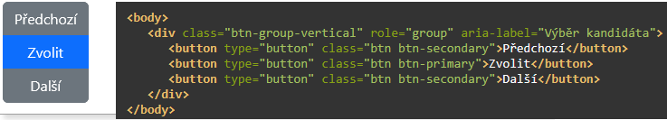

Nástrojové lišty
Nástrojové lišty (toolbary) vytvoříme, když obalíme několik skupin tlačítek třídou .btn-toolbar. Můžeme do nich vkládat i další elementy, jako např. inputy:
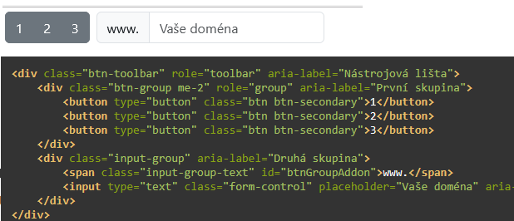

Checkboxy a radiobuttony
Ačkoli se k formulářům teprve dostaneme, ukažme si, že jako tlačítka ve skupině můžeme nastylovat i radiobuttony nebo checkboxy. Jedná se v podstatě o kombinaci vypínačů a skupiny tlačítek, jak jsme si je ukázali výše:
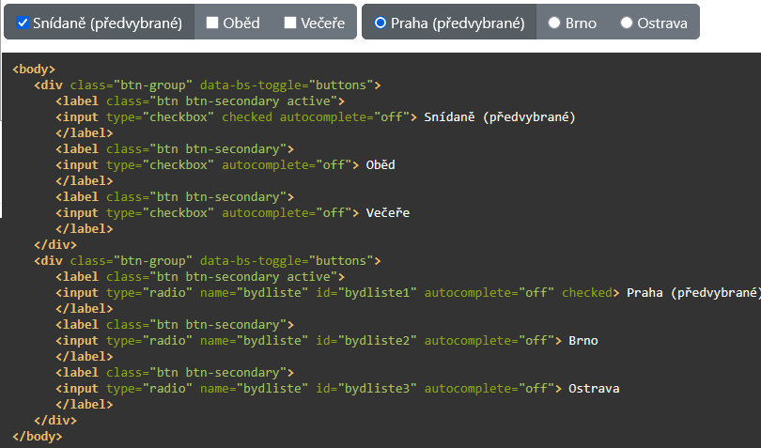

Bootstrap - Formuláře
Právě styly formulářů jsou kromě gridu asi to nejlákavější, co CSS framework Bootstrap nabízí. Jsou responzivní, vypadají hezky a ovládací prvky jsou v každém prohlížeči stejně velké, a dokonce i stejně vypadají, pokud použijeme custom styly. Jednotlivým ovládacím prvkům přiřazujeme třídu .form-control. Poté je obalujeme obvykle spolu s elementem <label> do elementu <div>.
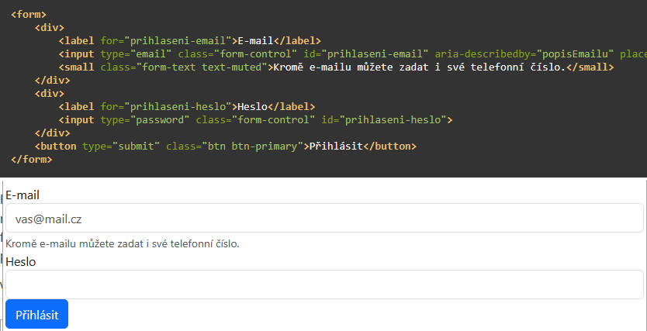

Pro spárování elementů <label> a <input> přiřazujeme každému formulářovému prvku unikátní ID. Aby nedocházelo ke kolizím v případě více formulářů na jedné stránce, obvykle tato ID předsazujeme názvem formuláře. V ukázce výše je to prihlaseni-. Pokud na <label> poté klikneme, označí se daný formulářový prvek.

Checkboxy a radiobuttony
Pokud potřebujeme mít ve formuláři checkbox, vkládáme jej celý do labelu, aby bylo možné klikat jak na popisek, tak na políčko. U checkboxů využíváme třídy .form-check, .form-check-label a .form-check-input.
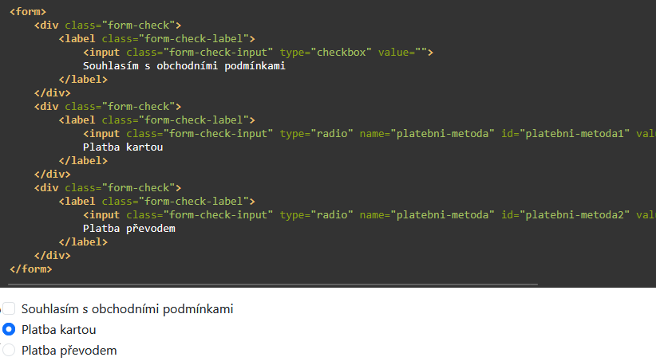

Další třídy pro checkboxy a radiobuttony
Pokud bychom vložili více checkboxů za sebou, budou se řadit pod sebe. Toto chování můžeme změnit přidáním třídy .form-check-inline ke třídě .form-check. I v případě, že se rozhodneme nezadávat text labelu, element <label> v kódu stále ponecháme a samotnému inputu v tomto případě přiřadíme třídu .position-static.
Selecty, textarea a file inputy
Elementy <select> a <textarea> vkládáme tak, jak jsme byli zvyklí doposud. Stejně tak u inputů typu file, k nimž přiřazujeme třídu .form-control:
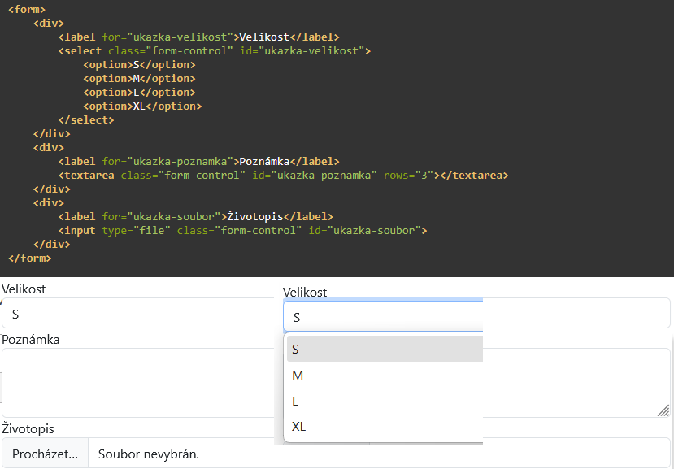

Velikosti
Stejně jako tomu bylo u tlačítek, také u formulářových polí můžeme jejich velikost ovlivnit přiřazením jedné z následujících tříd:
- .form-control-lg – velká velikost,
- pro standardní velikost přiřazujeme pouze třídu .form-control,
- .form-control-sm – malá velikost.
Třídu .form-control přiřazujeme vždy.
Mřížka
Ovládací prvky jsou ostylované jako bloky, roztahují se tedy přes celou šířku stránky. Pokud máme nějaký komplexní formulář, může být výhodné umístit více ovládacích prvků na jeden řádek, například pole pro zadání jména a příjmení. Pokud by byla všechna pole rozsáhlého formuláře jen pod sebou, působil by ještě delším dojmem, než je nutné, a uživatele by odrazoval od vyplnění. K těmto účelům využijeme grid (mřížku). Zatím si zmiňme, že nám Bootstrap umožňuje definovat mřížku podobně jako například tabulku elementem <table>, při zmenšení okna se však elementy zalomí a zarovnají pod sebe. Mřížka je tedy responzivní:
V kódu zabírá jméno dvakrát více prostoru než příjmení, čehož jsme docílili pomocí třídy .col-2. Samozřejmě můžeme používat i další čísla nebo nastavit stejnou velikost jen třídou .col. Pomocí třídy .col-auto můžeme také vynutit, aby komponenta zabírala jen tolik místa, kolik je nezbytné. Ukázka výše vypadá v prohlížeči následovně:
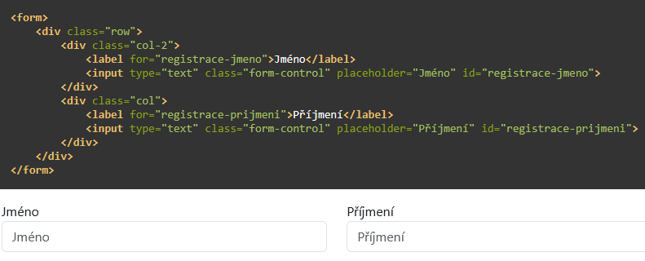

List groups v Bootstrapu
List groups, česky bychom řekli seznamové skupiny, jsou seznamy, do kterých můžeme vložit v podstatě kterýkoli odkaz. Vykreslují se svisle a obvykle se využívají v kombinaci s grid systémem, kdy pomocí nich zobrazíme seznam položek jako jeden ze sloupců layoutu stránky.
Úplně nejjednodušší list group vytvoříme pomocí seznamu <ul> :
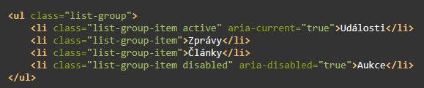
Samotnému elementu <ul> přiřazujeme třídu .list-group, jeho prvkům <li> poté třídu .list-group-item. Pokud chceme některý prvek vykreslit jako vybraný, přiřazujeme mu třídu .active. Některé prvky můžeme naopak vykreslit jako neaktivní, a to pomocí třídy .disabled. Přidání atributů aria-current a aria-disabled je důležité z hlediska přístupnosti, což je klíčové pro uživatele, kteří se spoléhají na asistenční technologie, jako jsou čtečky obrazovky.
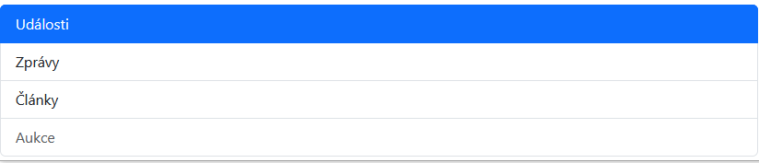
Odkazy a tlačítka
Místo seznamu <ul> můžeme použít i element <div> a do něj vkládat jako prvky např. elementy <a> nebo <button>. Prvku <div> přiřadíme opět třídu .list-group a jeho prvkům třídu .list-group-item. Prvkům navíc přidáváme třídu .list-group-item-action, která způsobí hover efekt. Odkazům nepřidáváme třídu .btn:
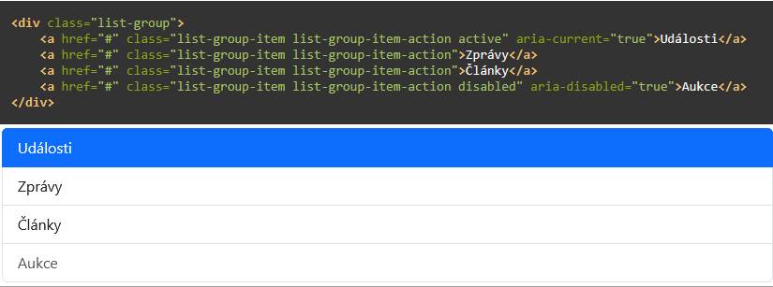

Karty v Bootstrapu
Karty (Cards) v Bootstrapu jsou multifunkční komponenty, které poskytují univerzální kontejnery pro další HTML obsah. Ve starších verzích se k této funkcionalitě využívaly panely, wells (studny) a miniatury (thumbnails). Nyní lze všechny tyto kontejnery vytvořit jen pomocí karet s příslušnými modifikačními třídami.
Ukažme si kód karty, která se často používá např. k výpisu položek v e-shopu. Bude obsahovat obrázek, titulek, podtitulek, popis a tlačítko:
Do karty jsme vložili opravdu mnoho položek, abychom si je představili. V praxi by lépe vypadala jen s některými z nich. Výsledek v prohlížeči:
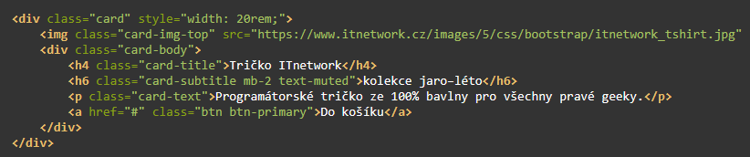
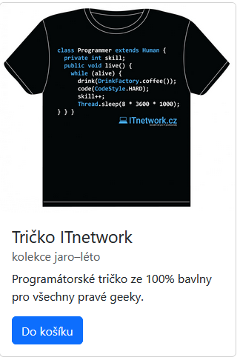
Kartu vytvoříme elementem <div> s třídou .card. Ve výchozím nastavení se karty roztahují přes celou šířku rodičovského elementu, my jsme té naší specifikovali šířku 20 rem. Úplně ideální by bylo vložit kartu do gridu, čímž by byla její šířka responzivní (viz dále). Stejně tak můžeme použít utility třídy, jako např. .w-50 pro 50 % šířky a podobně.
Pro obrázek jsme použili třídu .card-img-top. Pokud bychom obrázek umístili dolů, přiřadili bychom mu třídu .card-img-bottom. Poslední <div> má třídu .card-body a obsahuje jakýkoli HTML obsah karty. Všimněme si, že třídu má přiřazenou i nadpis .card-title a podnadpis .card-subtitle (s dalšími třídami pro margin a barvu). Odstavec s textem má třídu .card-text.

Karta pouze s .card-body
Jednoduché karty můžeme vytvořit pouze pomocí elementů <div> s třídami .card a .card-body. Ke stylování můžeme použít standardní background a text utility
Pomocí border utilit můžeme upravovat i rámeček. To se hodí pro jemné barevné zvýraznění karty:
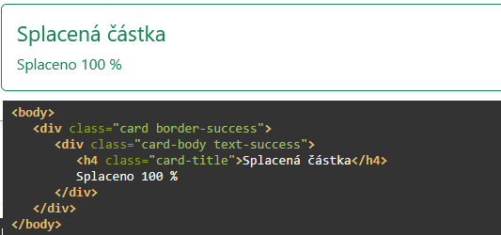

Hlavička/patička, list groups a odkazy
Karty jsou ve frameworku Bootstrap opravdu mocným pomocníkem. V další ukázce si předvedeme, jak definovat hlavičku nebo patičku karty a jak do ní vložit list group a odkazy:
Hlavičku karet definujeme pomocí elementu s třídou .card-header. Místo elementu <h4> bychom mohli použít i element <div>. Taková hlavička by poté mohla obsahovat libovolný HTML obsah a byla by stále podbarvena šedě. List group přiřazujeme třídu .list-group-flush, která způsobí, že rohy okolo list group nebudou zaoblené. Odkazům přidělujeme třídu .card-link, která jim dodá pravý okraj a díky čemuž je můžeme snadno skládat vedle sebe.
Obsahy samozřejmě můžeme míchat se vším, co jsme si již ukázali výše (obrázky, nadpisy…). Patičku bychom přidali obdobně, a to pomocí elementu <div> na konci karty, kterému bychom přiřadili třídu .card-footer.
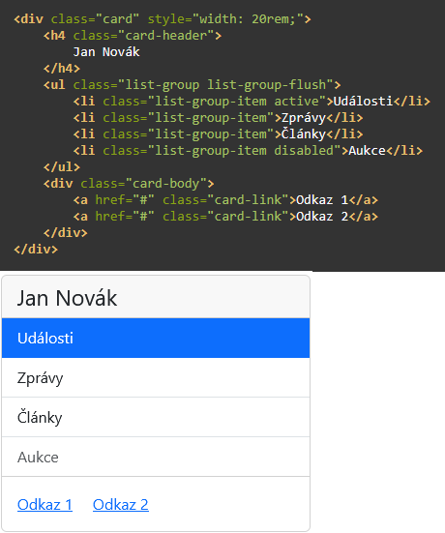

Použití gridu
Karty můžeme také vložit do responzivního gridu. Jelikož se karty roztahují přes celý rodičovský element, budou se krásně přizpůsobovat a zalamovat přesně tak, jak si na gridu definujeme:
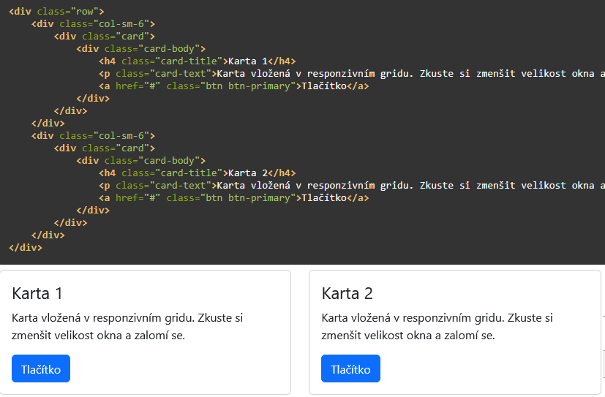

Navigace
Dále krátce nahlédneme k navigacím, k nimž se teprve dostaneme. Komponenty Bootstrapu jsou mezi sebou různě provázané, a proto je nemožné vše v kurzu vysvětlit postupně. To ale vůbec nevadí. Podívejme se, jak se do hlavičky karty vloží navigační lišta, a zbytek si vysvětlíme později:
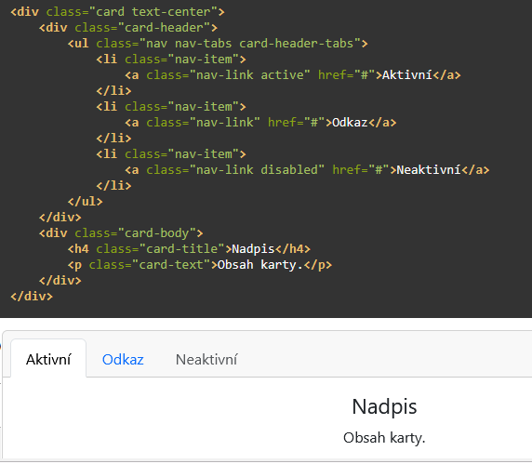
Pro alternativní vzhled, kde jsou místo záložek v liště tlačítka, využijeme třídy .nav-pills a .card-header-pills a třídy .nav-tabs a .card-header-tabs odebereme.
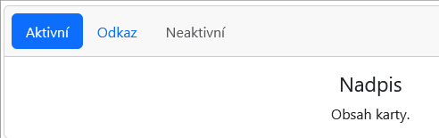

Layouty
Kromě tvorby layoutů pomocí gridu pro nás Bootstrap připravil i takzvané skupiny karet (card groups). Ty jsou na rozdíl od gridu nalepené těsně na sebe. Výsledek je plně responzivní. Pokud zmenšíme okno prohlížeče a karty se vedle sebe nevejdou, začnou se řadit pod sebe:
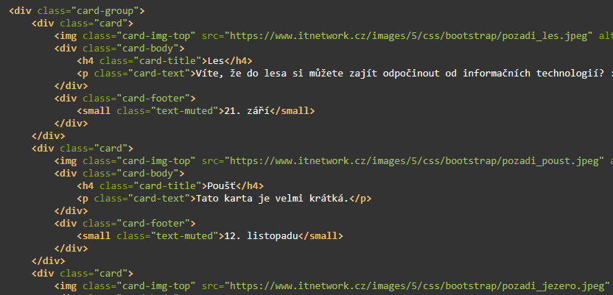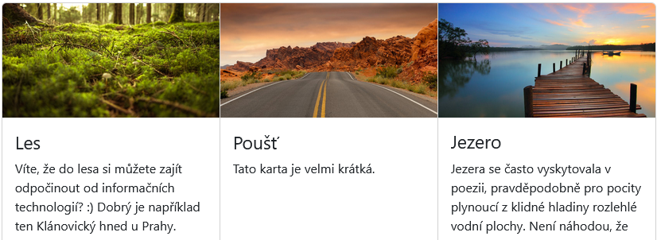

Komponenta Collapse v Bootstrapu
Abychom docílili kvalitního uživatelského zážitku, měli bychom zobrazovat pouze relevantní informace a omezit množství viditelného obsahu, který může uživatele v danou chvíli rušit. K tomuto účelu se často používají záložky, které jsme si již ukazovali v lekci Bootstrap - List groups. Bootstrap však poskytuje ještě univerzálnější komponentu – takzvaný Collapse (možný český překlad je "zhroucení", budeme se však raději držet původního označení).
Komponentu Collapse typicky použijeme k zobrazení nějaké informace, která sice ve většině případů zabírá na stránce místo, ale některým uživatelům chceme přece jen ponechat možnost ji zobrazit. Zobrazení tohoto obsahu můžeme napojit například na tlačítko nebo odkaz. Často se tato funkčnost používá také na takzvané spoilery, kde skrytí obsahu řeší problém vyzrazení (např. odpovědi na hádanku, řešení příkladu nebo části recenze knihy, která odhaluje zápletku).
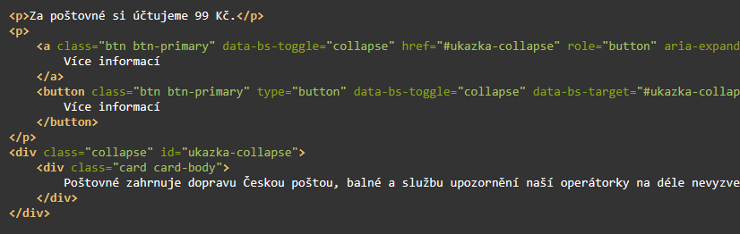
…
<a class="btn btn-primary" data-bs-toggle="collapse" href="#ukazka-collapse" role="button" aria-expanded="false" aria-controls="ukazka-collapse>
…
<button class="btn btn-primary" type="button" data-bs-toggle="collapse" data-bs-target="#ukazka-collapse" aria-expanded="false" aria-controls="ukazka-collapse">

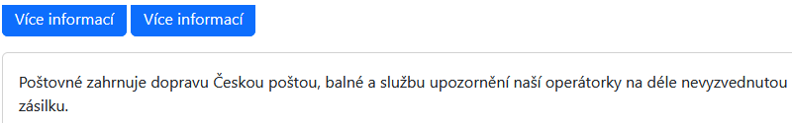

Jak je u javascriptových Bootstrap komponent zvykem, také zde přiřazujeme elementu s třídou .collapse jedinečné id. To následně používáme v selektoru u tlačítek, aby se mohl element skrýt nebo zobrazit. Tlačítkům/odkazům přiřazujeme data atribut data-bs-toggle s hodnotou collapse. Selektor uvádíme v závislosti na použitém elementu buď do atributu href, nebo do data atributu data-bs-target. Selektor můžeme použít i na třídu, a tak může odkrývat/skrývat více elementů než jen jeden.

Třídy
JavaScript elementu Bootstrap automaticky přiřazuje následující třídy:
- .collapse – Obsah je skrytý.
- .collapsing – Obsah se skrývá nebo odkrývá (při animaci).
- .collapse.show – Obsah je zobrazený.

Accordion
Komponenta Collapse přímo svádí k implementaci "efektu harmoniky". Ten využijeme u složitých dokumentů, kde nás typicky zajímá jen část obsahu a zobrazení celého dokumentu by bylo velmi nepřehledné. Otevření jedné části harmoniky má za následek zavření části jiné. Tento princip se často používá například při zobrazení smluvních podmínek nebo zákonů, případně sekcí FAQ a podobně. K vytvoření tohoto efektu můžeme zvolit dva způsoby, a to buď použití klasických karet, nebo přímo třídy .accordion. Karty jsou vhodné například pro nezávislý obsah, zatímco .accordion je lepší pro situace, kdy chceme mít více souvisejících sekcí, které mohou být zobrazeny nebo skryty nezávisle na sobě. Začneme s kartami.

Rozbalování/sbalování pomocí karet
Využijeme několik karet, na jejichž hlavičky napojíme komponenty Collapse, které tvoří těla těchto karet:
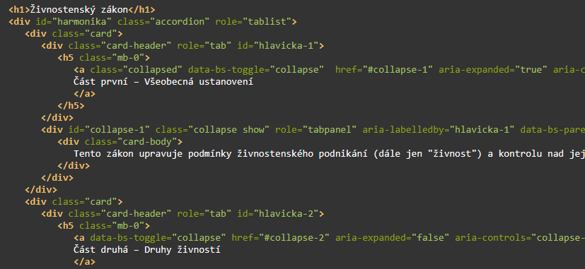
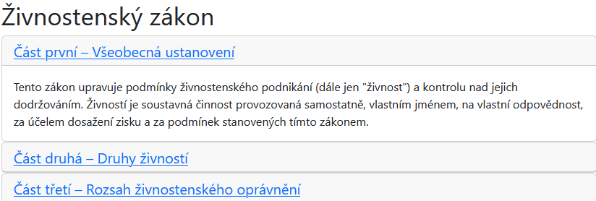

Rozbalování/sbalování pomocí tříd .accordion-
Accordion je zvláštní typ komponenty, která je navržena k zobrazení skrytého obsahu. Každý prvek Accordionu (označovaný jako accordion-item) obsahuje hlavičku (accordion-header), která funguje jako interaktivní prvek pro rozbalení nebo sbalení přidruženého obsahu (accordion-collapse). Tento typ komponenty je ideální pro situace, kdy potřebujeme uživatelům poskytnout přístup k více souvisejícím informacím v kompaktním formátu, například pro FAQ sekce nebo pro zobrazení různých sekcí obsahu, které uživatel může dle potřeby rozbalovat:
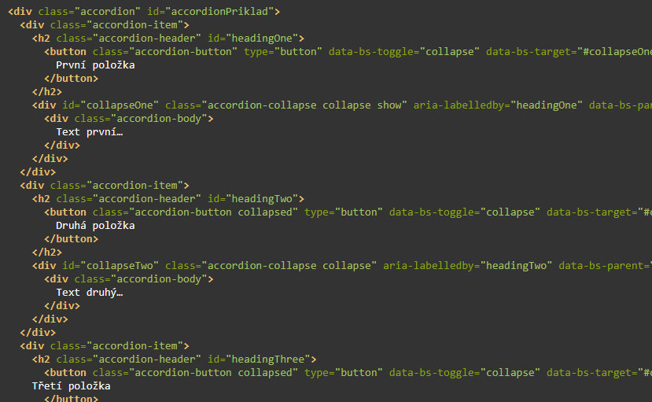

Sizing
Další mikroutilita k určování velikosti elementů v procentech
Pro šířku máme tyto třídy:
- .w-25 – šířka 25 % rodičovského elementu,
- .w-50 – šířka 50 % rodičovského elementu,
- .w-75 – šířka 75 % rodičovského elementu,
- .w-100 – šířka 100 % rodičovského elementu,
- .mw-100 – maximální šířka, 100 % rodičovského elementu (vlastnost max-width).
A pro výšku:
- .h-25 – výška 25 % rodičovského elementu,
- .h-50 – výška 50 % rodičovského elementu,
- .h-75 – výška 75 % rodičovského elementu,
- .h-100 – výška 100 % rodičovského elementu,
- .mh-100 – maximální výška, 100 % rodičovského elementu (vlastnost max-height).
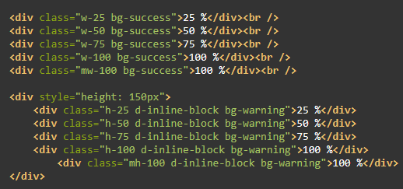
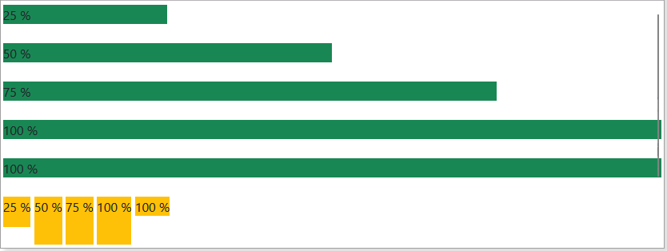

Spacing
Hodnoty margin a padding našim elementům jednoduše nastavíme pomocí následujících utilit. To je velmi výhodné, jelikož čas od času někde potřebujeme nějakou tu mezírku a definovat stále nové a nové styly by bylo velmi frustrující.
Tříd je poměrně velké množství a jejich názvy se skládají z následujících částí. Pro breakpoint xs:
{vlastnost}{strana}-{velikost}
Pro další breakpointy pak jako:
{vlastnost}{strana}-{breakpoint}-{velikost}
Konečná třída bude např. ms-2, která nastaví margin-left na 0.5rem.
Vlastnost
Zadáváme:
- m pro margin,
- p pro padding.
Strana
Určujeme:
- t pro margin-top nebo padding-top,
- b pro margin-bottom nebo padding-bottom,
- s (jako start) pro margin-left nebo padding-left,
- e (jako end) pro margin-right nebo padding-right,
- x pro margin-left nebo padding-left a margin-right nebo padding-right,
- y pro margin-top nebo padding-top a margin-bottom nebo padding-bottom,
- nic pro margin nebo padding na všech čtyřech stranách daného elementu.
Breakpoint sm,
- md,
- lg,
- xl,
- xxl.
Velikost
Velikost zadáváme jako násobek proměnné $spacer, která má výchozí hodnotu 1rem:
- 0 – Nastaví margin nebo padding na 0.
- 1 – Nastaví margin nebo padding na 0.25rem.
- 2 – Nastaví margin nebo padding na 0.5rem.
- 3 – Nastaví margin nebo padding na 1rem.
- 4 – Nastaví margin nebo padding na 1.5rem.
- 5 – Nastaví margin nebo padding na 3rem.
- auto – Nastaví margin na hodnotu auto, využíváme například při centrování blokových elementů.
Vertical align
Tyto utility slouží ke svislému centrování. Bohužel pouze nastavují hodnotu CSS vlastnosti vertical-align. Ta dokáže centrovat jen řádkové elementy, inline bloky nebo elementy tabulek. K tomu pravému svislému centrování se dostaneme až u flexu.
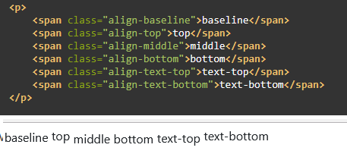

Navigace v Bootstrapu
Kdykoli budeme v naší prezentaci potřebovat navigaci, nemusíme pro styly chodit daleko. Bootstrap má pro nás připravenou jak samostatnou navigaci, tak i responzivní navigační lištu s vysouvacím menu. V dnešní lekci se budeme věnovat samostatné navigaci, pro kterou máme k dispozici třídu .nav.
Ukažme si nejprve, jak komponenta vypadá. K reprezentaci prvků navigace použijeme položky seznamu:
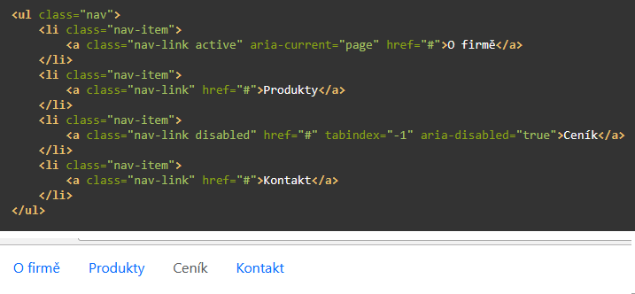
Prvkům navigace přiřazujeme třídu .nav-link. Pro označení aktivního odkazu v navigaci používáme třídu .active a pro zneaktivnění některých položek využijeme třídu .disabled. Zde ještě uvádíme atribut tabindex="-1". Jeho hodnota -1 znemožní uživatelům na tento prvek přejít pomocí klávesnice.
Element <nav> a zarovnání
Kromě seznamu můžeme použít i obyčejné odkazy bez dalších elementů. Odkazy uzavřeme do elementu <nav>, a to opět s třídou .nav. Rovnou si také ukažme, jak položky v navigaci zarovnat vodorovně. Jelikož je celá navigace postavena na flexboxu, použijeme nám již známé flexbox utility – konkrétně k zarovnání na střed to bude třída .justify-content-center:
Pro zarovnání vpravo bychom použili třídu .justify-content-end.
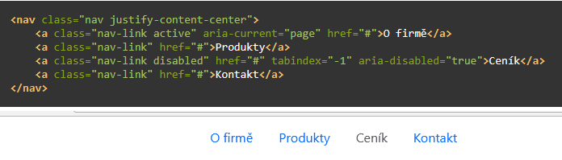

Svislá navigace
Pokud bychom chtěli navigaci nastylovat jako svislou, využijeme třídu .flex-column. Svislé navigace se uplatní zejména na menších displejích, proto můžeme navigaci jednoduše nastylovat i jako vodorovnou na počítačích a svislou na telefonech. K tomu bychom zvolili například třídu .flex-sm-row:

Opačného chování bychom docílili třídou .flex-sm-column, kdy by byla navigace svislá na počítačích a vodorovná na telefonech. Dále bychom mohli využít responzivní třídu jako .text-sm-center, kterou bychom přiřadili položkám. Třída by je na počítačích centrovala a na mobilech, kde je navigace svislá, by je nechala zarovnané vlevo jako svislý seznam.
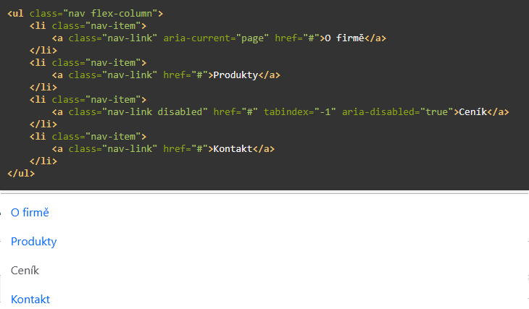

Záložky
Navigaci můžeme jednoduše nastylovat jako záložky přidáním třídy .nav-tabs. Je zde podporovaná i třída .active. K plné funkcionalitě je třeba nalinkovat i javascriptový plugin Bootstrapu:
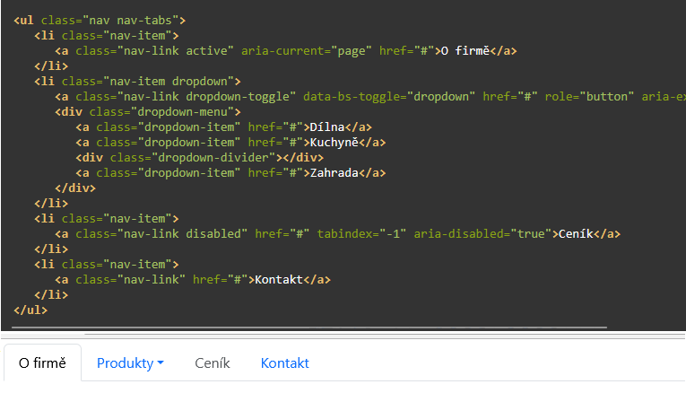
Pilulky
Podobně můžeme z odkazů vytvořit i "pilulky" přidáním třídy .nav-pills. Zároveň si ukážeme využití i další třídy, a sice .nav-fill, která roztáhne obsah navigace tak, aby vyplnil celou její šířku. Pro prvky se stejnou šířkou použijeme také .nav-justified. Veškerý vodorovný prostor bude obsazen navigačními odkazy, ale na rozdíl od výše uvedeného .nav-fill bude každá navigační položka stejně široká.
Pokud bychom k definici navigace využili element <nav> a odkazy <a>, tedy zkrácenou verzi bez seznamu, odkazům již nemusíme přiřazovat třídu .nav-item. Ukažme si tento příklad:
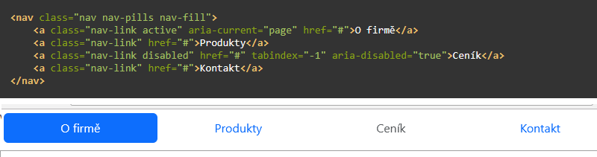

Pokud bychom chtěli přidat i dropdown, postupovali bychom stejně jako u záložek a využili bychom definici pomocí seznamu:
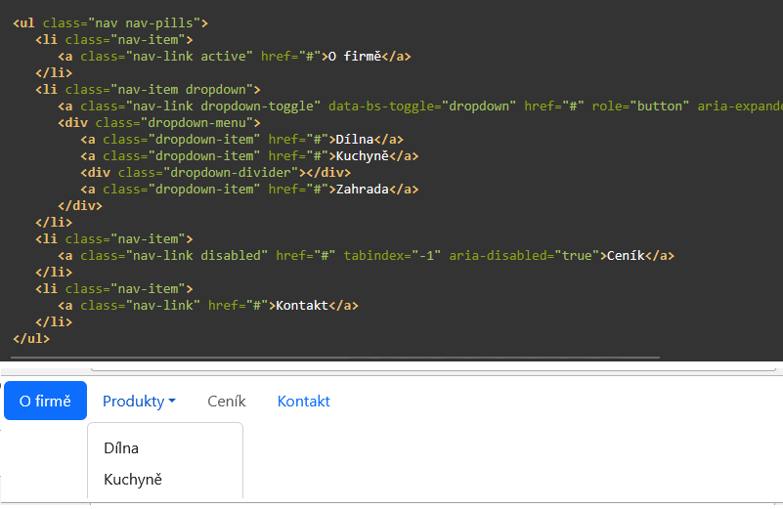

Paginace v Bootstrapu
Paginaci (Pagination), česky stránkování, se u většího počtu dat nevyhneme. Jednak je pro uživatele nepříjemné pročítat se mnoha záznamy na jediné stránce a jednak nám na výpis opravdu velkého množství záznamů na jednu stránku již nemusí stačit výkon serveru. Příjemnou alternativou paginace je načítání dalších položek technologií AJAX při rolování stránkou dolů. To se používá zejména na sociálních sítích a i ITnetwork má na hlavní stránce podobný mechanismus. Toto řešení se ovšem nehodí v případě, kdy se potřebujeme dostat do určité části dat, například do poloviny nebo na konec. K tomu je ideální právě paginace, kde si zvolíme, na kterou stránku chceme přejít, a kde vidíme také celkový počet stránek. Máme tak mnohem lepší přehled o daném vzorku dat.
Pro paginaci používáme stejně jako pro většinu navigačních prvků v Bootstrapu seznam, konkrétně element <ul>. Pro lepší sémantiku celý seznam vkládáme ještě do elementu <nav>, protože paginace je v podstatě navigace. Ukažme si zdrojový kód paginační komponenty, který si záhy popíšeme:
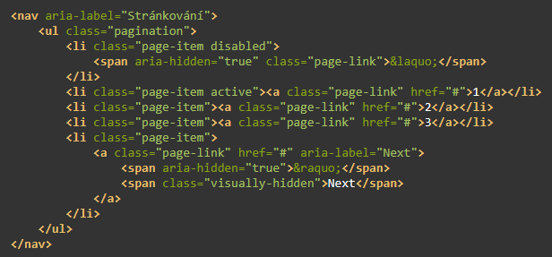
V kódu máme opět "aria" atributy pro hlasové čtečky. Seznamu jsme přiřadili třídu .pagination. Jednotlivým prvkům seznamu přidáváme třídu .page-item. První prvek je odkaz na předchozí stránku, který má ikonu dvojité šipky vlevo («, entita &laquo;). Všimněme si, že v tomto prvku není odkaz – to abychom si ukázali, jak postupovat, jestliže jsme na první stránce, a na předchozí stránku se proto přesunout nedá. Zašednutí prvku docílíme třídou .disabled. Další prvky seznamu obsahují odkazy na jednotlivé stránky, jimž přiřazujeme třídu .page-link. Elementu <li> aktivní stránky, zde stránky 1, navíc přidáváme třídu .active. Poslední odkaz je již kompletní. Do atributů href si samozřejmě na serveru vygenerujeme korektní odkazy na dané stránky.
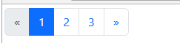
Teoreticky bychom mohli umístit odkaz i do prvního elementu a díky třídě .disabled by na něj nešlo kliknout. Prakticky by jej však bylo stále možné označit pomocí klávesy Tab, a proto bychom jej buď neměli do stránky vůbec umisťovat, nebo bychom mu měli přiřadit atribut tabindex="-1".
Velikosti
Paginaci lze stejně jako většinu bootstrapových komponent zobrazit ve třech velikostech. Elementu <ul> lze dodat kromě třídy .pagination (kterou ponecháváme pro standardní velikost) ještě třídu:
- .pagination-lg – pro větší velikost,
- .pagination-sm – pro menší velikost.

Zarovnání
Pro zarovnání paginace používáme flexbox utility. Pokud chceme stránkování zarovnat na střed, přidáme elementu <ul> třídu .justify-content-center. Pokud vpravo, přidáme třídu .justify-content-end.

